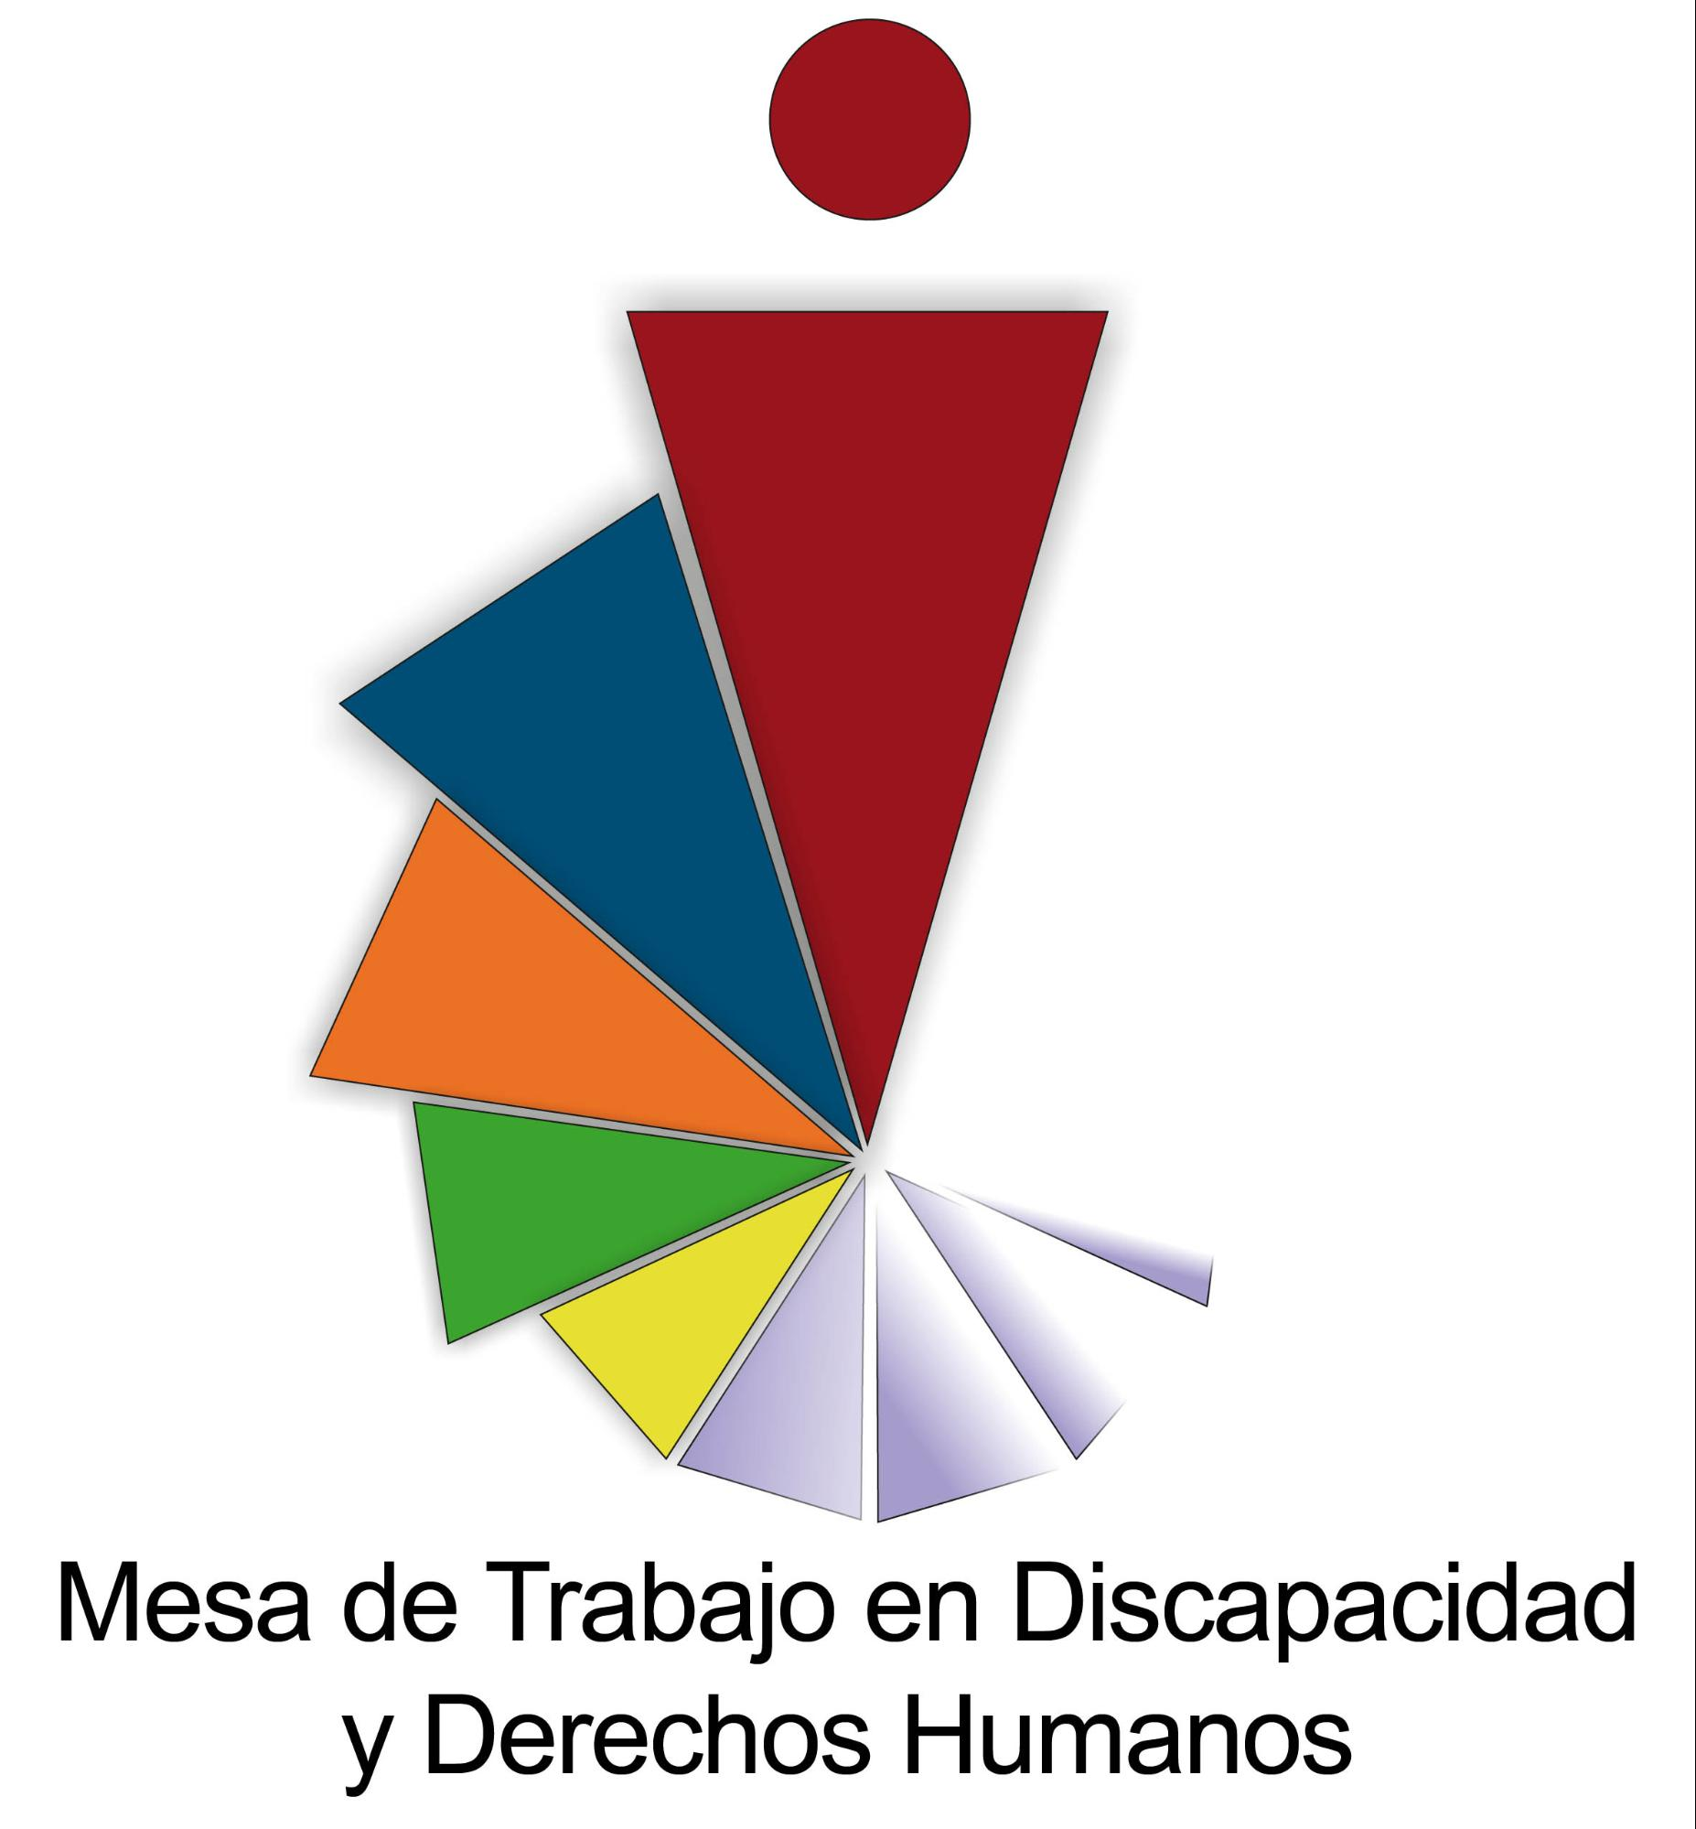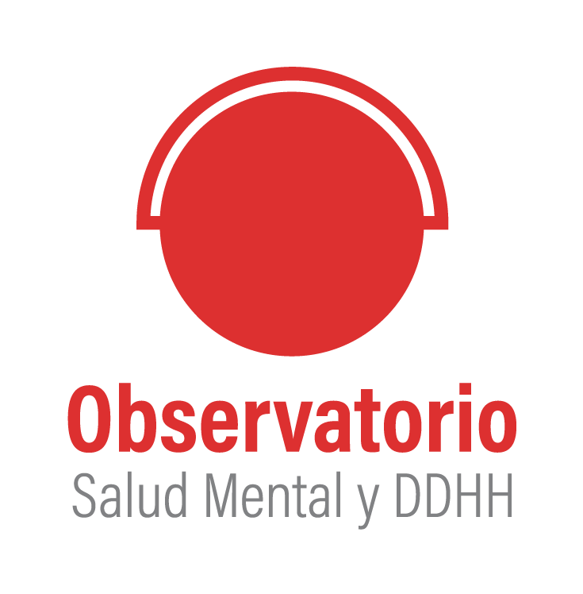

**Oficina del Alto Comisionado de las Naciones Unidas para los Derechos Humanos (ACNUDH)**

***Convocatoria de contribuciones para un taller de expertos y un estudio temático exhaustivo sobre la dimensión de derechos humanos de los cuidados y el apoyo.***

Presentado por:

**Mesa de Trabajo en Discapacidad y Derechos Humanos de Córdoba[1]**

**Observatorio de Salud Mental y Derechos Humanos de Córdoba[2]**

**Resumen**

La organización social de los cuidados y la dimensión de los apoyos orientados a mujeres y niñas con discapacidad y usuarias de salud mental, nos enfrenta a un complejo panorama de dificultades en el acceso al derecho a la salud, seguridad social, derechos sexuales reproductivos y (no) reproductivos, y los apoyos que habiliten el derecho a la autonomía, en el marco de una vida independiente. Esto genera la necesidad de advertir al Estado Argentino el cumplimiento de sus obligaciones en relación a la generación de políticas públicas que garanticen la ampliación de la red de cuidados por fuera de la esfera familiar y de su feminización, y que a su vez evite la infantilización de la interpretación de las demandas cotidianas de mujeres y niñas con discapacidad y usuarias de salud mental. En un contexto donde se advierte un incremento de la pobreza en todo el territorio Argentino, las condiciones y posibilidades en relación al derecho de cuidar y ser cuidadas se complejizan en relación a la profundización de desigualdades. También es necesario advertir que las organizaciones de la sociedad civil seguimos articulando y promoviendo buenas prácticas de cuidados y apoyos, es decir como parte activa de la configuración de la organización social de los cuidados.

**Abstract**

The social organization of care and the dimension of assistance oriented to women and girls with disabilities and mental health users, confronts us against a difficult situation of problems in the access to the right to health, social security, sexual, reproductive and (non) reproductive rights, and the assistance that enables the right to autonomy, as part of an independent life. This creates the urgent need to alert the Argentine State to its obligations in relation to the generation of public policies that guarantee the expansion of the care net outside the family and its feminization, and at the same time avoid the infantilization of the interpretation of the daily demands of women and girls with disabilities and mental health users. In a context where an increase in poverty is observed throughout Argentina, the conditions and possibilities in relation to the right to care and be cared for become more complicated in relation to the deepening of inequalities. It is also necessary to note that civil society organizations continue to articulate and promote good care and support practices, that is, as an active member of the configuration of the social organization of care.

**Introducción**

La Mesa de Trabajo en Discapacidad y Derechos Humanos y el Observatorio de Salud Mental y Derechos Humanos, venimos trabajando en procesos de incidencia política y pública en relación a cuestiones generales que nos convocan respecto a los derechos de las personas con discapacidad y usuarias de salud mental. Sin embargo, en el último tiempo, advertimos la creciente necesidad de hacer foco en las problemáticas específicas de Mujeres, Niños/Niñas y Disidencias en Discapacidad y Salud Mental. Reconociendo que las especificidades de las situaciones de vulnerabilización se complejizan en estas corporalidades. Específicamente y a partir de algunas articulaciones nacionales, estamos poniendo en foco de atención en los cuidados y los apoyos para seguir pensando las desigualdades estructurales que atraviesan a este colectivo[3].

Ambas organizaciones de la sociedad civil Argentina nos dirigimos a ustedes, además, para hacerle llegar nuestra preocupación por la grave situación que atraviesan las personas con discapacidad en nuestro país, recrudecidas por el contexto reciente, y por la sostenida vulneración de la Convención sobre los Derechos de las Personas con Discapacidad, ya que muchas de las acciones que lleva adelante el gobierno actual configuran un verdadero riesgo de vida para las personas que integran este colectivo; esto repercute directamente sobre los cuidados y apoyos en relación a muchas personas que los requieren.

El 10 de diciembre de 2023 asumió la nueva gestión de gobierno adoptando diversas medidas que profundizaron fuertemente la crisis económica[4] y social que atraviesa Argentina desde hace varios años, generando un grave deterioro de las condiciones de vida de la población en general y de las personas con discapacidad en particular.

En el mes de diciembre de 2023 el Índice general de precios al consumidor registró un incremento del 25,5%, seguido de un 20,6% en el mes de enero, un 13,2% en el mes de febrero y un alza del 11,0% en marzo[5]. De la mano de esta disparada inflacionaria y de la devaluación de la moneda, se incrementaron fuertemente los niveles de pobreza, pasando del 44,7% del tercer trimestre de 2023 al 57,4% en el mes de enero, y afectando a 27 millones de personas[6]. Aunque no existen datos específicos sobre la población con discapacidad, sabemos que sin duda las tasas son aún más elevadas en este colectivo.

En este contexto, como consecuencia de la adopción de ciertas decisiones, y de la omisión de tomar medidas que protejan específicamente a este colectivo, los derechos más básicos de las personas con discapacidad, como el acceso a la salud y a la protección social, se encuentran en serio riesgo[7].

Frente a este panorama de retrocesos impensados en los derechos conquistados, y donde las discusiones giran en torno a la subsistencia de las personas con discapacidad y usuarias de servicios de salud mental, es que seguimos articulando medidas de acción positivas, no sin dejar de luchar por los derechos que no admiten cuestionamientos.

**Sobre los cuidados y los apoyos**

A partir de las articulaciones sostenidas entre organizaciones de la sociedad civil surge el proyecto “Dislocadas”[8], desde el que elaboramos estos aportes. Buscamos con su implementación poder dar cuenta de la situación de mujeres con discapacidad y usuarias de servicios de salud mental en relación a las prácticas de cuidado. La pregunta por la organización social del cuidado y las desigualdades que se reproducen en relación a las cargas de trabajo o a la dependencia, nos preocupa de sobremanera, sobre todo cuando el único lugar posible para estas mujeres, es el de ser sujetas que reciben cuidados. Nos preguntamos entonces: ¿quiénes y cómo se cuida a las mujeres con discapacidad y usuarias de servicios de salud mental? ¿cómo y a quienes cuidan estas mujeres? Es importante mencionar que muchas mujeres con discapacidad ejercen roles de cuidado, no obstante, no contamos con datos oficiales de esta situación específica. Urge, por tanto, que el Estado pueda producir información fehaciente en relación a las tareas de cuidados que ejercen mujeres con discapacidad y sobre las brechas asociadas a dichas tareas. El rol de cuidadoras de las mujeres con discapacidad, es una ocupación laboral y debe reconocerse como tal y no ser incompatible con la Pensión no Contributiva[9] ya que esto sería una contradicción importante en el diseño interseccional de la política pública.

Un modo de acceso a las coberturas de algunas prestaciones, que las personas con discapacidad acceden en nuestro país, son las que establece la Ley 24901 (que a veces pueden significar la única estrategia para acceder a apoyos), sin embargo, como ya hemos informado en los reiterados informes alternos, nuestro país cuenta con este sistema de prestaciones básicas de atención integral a favor de las personas con discapacidad, el que establece que tanto las obras sociales, las prepagas[10], como el sistema público deben garantizar la asistencia a las personas con discapacidad en lo relativo a su salud, educación, transporte, etc., a través de instituciones y/o profesionales prestadores de servicios. El sistema establece un Nomenclador de Prestaciones Básicas para Personas con Discapacidad, que fija la modalidad y el valor de 96 prestaciones. Los valores son actualizados de forma discrecional, sin estar atados automáticamente a alguna referencia, y lo hacen a través de resoluciones. La última actualización se realizó a través de la Resolución 1/2024, publicada el 7 de febrero y fijó un incremento del nomenclador de un veinte por ciento (20%) para el mes de enero de 2024 y un diez por ciento (10%) para el mes de febrero de 2024, lo que significa un incremento muy por debajo de los índices inflacionarios, teniendo en cuenta que además, ya existía un desfasaje de aranceles a diciembre 2023 de 100 puntos. Además, los pagos a los prestadores se realizan históricamente con demoras de más de 90 días, lo que representa una mayor desvalorización de los montos percibidos. Este incremento insuficiente y las demoras en los pagos están generando que cada vez más prestadores dejen de brindar servicios y apoyos fundamentales para garantizar la salud, la educación, y la inclusión de las personas con discapacidad. Esto es especialmente grave en el caso del transporte, dado que como consecuencia del importante aumento de los combustibles, la actualización del nomenclador sea especialmente insuficiente, por lo que muchos prestadores directamente no están brindando los servicios, lo que afecta directamente la posibilidad de llegar a cada espacio de atención por parte de las personas con discapacidad.

Otro dato importante es que la prioridad de las coberturas están centradas en la institucionalización de las personas con discapacidad, sin cobertura a prestaciones que garanticen la vida independiente y los apoyos libremente elegidos. En este sentido las organizaciones de la sociedad civil venimos sosteniendo la necesaria modificación de la Ley Nacional 24901 hacia un sistema basado en los apoyos para una vida independiente.

**Mujeres con discapacidad y usuarias de servicios de salud mental. Principales dificultades en relación a la organización social del cuidado.**

La Encuesta Nacional del Uso del Tiempo de 2021 (ENUT), demuestra la desigualdad entre hombres y mujeres en lo que atañe a la distribución del tiempo[11]. En este sentido, las mujeres son principalmente las que dedican más tiempo a las tareas no remuneradas (cuidado del hogar, tareas de cuidado dentro del hogar, cuidado de otres y la comunidad) y quienes realizan más de una actividad en simultáneo en el trabajo no remunerado.

Las mujeres con discapacidad son principalmente objetos de cuidados en nuestro país, generalmente son mujeres madres quienes cumplen este rol central de cuidado de otres y por tanto se vuelve imperativo revisar la feminización de los cuidados y su constante invisibilización como la medida secundaria de trabajo no reconocido.

A lo largo de diversos espacios de participación, venimos advirtiendo algunas preocupaciones que las mujeres enuncian y que atraviesan sus experiencias vitales en torno al cuidar y ser cuidadas. Entre los puntos principales, aparece el cómo pensar el cuidado saliendo de las familias o de las redes afectivas cercanas, esto es, de qué manera construir estrategias que descentralicen los cuidados, que permitan a la vez, aliviar las cargas de cuidados para quienes llevan a cabo las tareas casi de modo exclusivo y, al mismo tiempo, ser posibilitante de otros modos de vida en autonomía e independencia. En este sentido, nos preguntamos: ¿cómo hacer redes de cuidado sostenibles que acompañen a las PCD y usuarias por fuera de las redes familiares y afectivas, de un modo en el que no estén atravesadas por la precarización, por la violencia, la sobreprotección? Será necesario seguir sosteniendo buenas prácticas en relación a los cuidados que nos permitan desnaturalizar algunas violencias enmascaradas en acciones de “cuidado”.

**Derechos sexuales, reproductivos y (no) reproductivos**

Actualmente en Argentina contamos con el proyecto de Ley integral de menstruación sostenible, proyecto que busca impulsar el reconocimiento de la salud menstrual como derechos de las personas menstruantes, en un marco que garantice el reconocimiento y la promoción del derecho a la salud menstrual integral, entendida como el pleno goce de los derechos de las personas menstruantes en un marco igualitario, de protección y asistencia para el desarrollo y el cuidado de la salud (Proyecto de Ley de menstruación sostenible 5749, Cámara de Diputados de la Rep. Argentina, 2020). El reconocimiento de la salud menstrual en el marco de los Derechos sexuales reproductivos y no reproductivos, ha permitido reconocer los condicionantes que rodean a la gestión menstrual que impactan en la vida de las mujeres y personas con capacidad de menstruar. Menstruar implica un costo económico significativo que impacta sustancialmente en la posibilidad de gestionar los recursos necesarios para la misma.

En contextos como nuestro país donde las crisis económicas impactan duramente en la sociedad, se observa que son las mujeres quienes más sufren los efectos de las crisis. Según el informe de UNFPA (2022): “Los productos de gestión menstrual más utilizados, como los tampones y las toallitas descartables, pueden ser hasta un 50% más costosos que el promedio de los valores de los productos de la canasta básica”[12](p.4). Esta dificultad puede impactar negativamente en las rutinas de las personas que menstrúan ya que dificulta el acceso a centros educativos, laborales, deportivos etc., acrecentando la desigualdad y las brechas de género. Cabe preguntarnos ¿cómo es el acceso a la salud menstrual de personas con discapacidad y usuarias de salud mental? ¿De qué manera se garantiza el acceso a los elementos de gestión menstrual, así como información adaptada, clara y respetuosa para la adquisición de herramientas indispensables para el cuidado en salud menstrual?

Por otro lado, la menstruación ha sido un tema tabú a lo largo del tiempo, hasta el punto que es recién con el avance de las disputas por los derechos sexuales y reproductivos estimulados por el feminismo de la segunda ola que se posibilita la enunciación de la menstruación como un tema de salud sexual. Sin embargo, no es hasta hace pocos años que empieza a considerarse un tema de agenda social incluso por parte del movimiento feminista. La invisibilización, no obstante, se intensifica si de población con discapacidad y usuarias de salud mental se trata, por la histórica configuración de miradas infantilizantes y des-sexualizantes de las personas de dichos colectivos. Este silenciamiento afecta concretamente a las personas menstruantes con discapacidad en tanto impacta en la dificultad para reconocer a dichas personas como sujetos de derechos, con capacidad para gestionar sus autonomías menstruantes, su sexualidad e intimidad, etc.

En este marco de complejidad y ante la ausencia de acciones para mejorar el acceso a la información, asistencia y recursos en materia de salud sexual, las organizaciones sociales venimos trabajando para crear espacios accesibles donde poner en diálogo los cuidados en diferentes aspectos de la vida de las mujeres con discapacidad y usuarias de salud mental, en particular en relación a los derechos sexuales. En dichos espacios las mujeres dan cuenta de la necesidad de hablar de sus experiencias, así como la demanda por la existencia de estrategias de acompañamiento accesible para el acceso a la salud sexual que garantice el principio de autonomía y el acceso a derechos sexuales.

**¿Qué hacemos con los cuidados? Buenas prácticas del cuidado**

En un contexto actual donde el empobrecimiento de la población es notorio y donde el acceso a la salud y la seguridad social están en riesgo, sobre todo el de las mujeres y niñas con discapacidad y usuarias de salud mental (históricamente afectados), resulta necesario recordarle al Estado Argentino sus obligaciones, garantizando el cumplimento de los tratados que nuestro país asumió y la deuda pendiente que existe sobre las políticas públicas integrales que garanticen las buenas prácticas de los cuidados en discapacidad y salud mental.[13] Sí bien consideramos que los mismos no sólo deben ser parte de una política específica de cuidados, sino que deben ser transversales a todos los aspectos ligados a la vida cotidiana no solo en salud y seguridad social, además debe contemplar: educación, trabajo, cultura, tiempo libre y ocio, no solo en los “cuidados” “asistenciales”. Incorporar una perspectiva de cuidados interseccionales en salud mental y discapacidad, que apoyen las decisiones en el marco del derecho a una vida independiente.

La narrativa de las propias mujeres que atraviesan estos “modos” de ser cuidadas, definido por ellas mismas como “excesivo”, pone en evidencia representaciones sociales de una feminización de la tareas de cuidados y una infantilización de la interpretación de las demandas cotidianas. Hablar de cuidados o pensar la organización social de los mismos muchas veces genera angustia: “hablar de cuidados me pone triste”, esta expresión, deja en evidencia las deudas históricas de nuestro estado sobre la vida cotidiana de las mujeres.

El trabajo que venimos desarrollando con mujeres con discapacidad y usuarias de salud mental en el marco del proyecto DISLOCADAS, nos permiten pensar algunos puntos en común entramados del derecho al cuidado, que apoyan estas recomendaciones:

* La necesidad de accesibilizar el derecho a la salud, contemplando además el tiempo libre y el ocio, más allá de los apoyos para el desarrollo de las actividades propias de la vida diaria. “No solo quiero salir de mi casa para ir a rehabilitación”. El derecho al cuidado, más allá de los cuerpos (siempre leídos en clave de déficit).
* La importancia de interpelar las políticas públicas en la creación de apoyos y redes de cuidados por fuera de la esfera familiar (desfamiliarización y desfeminización de los cuidados).
* El diseño de políticas públicas que garanticen el trabajo de mujeres con discapacidad usuarias de salud mental que permita acceder al derecho al trabajo y la vivienda: “quiero mudarme, vivir tranquila…nada más”.
* Promover espacios de capacitación a quienes diseñan las políticas públicas no solo desde una perspectiva de género sino también desde una perspectiva de discapacidad y salud mental que fortalezca la generación de apoyos hacia la autonomía y la interdependencia. El derecho a la autonomía en el desarrollo de lo cotidiano.

Es urgente que se solicite al Estado Argentino, respuestas concretas que garanticen el derecho al cuidado, desde una perspectiva intersectorial e interseccional, libre de violencia, y de infantilización de las mujeres con discapacidad y usuarias de salud mental.

1. La **Mesa de Trabajo en Discapacidad y Derechos Humanos** de Córdoba es un espacio de trabajo colectivo y horizontal que se constituyó en 2013. Propone la apropiación, promoción y difusión del enfoque de los derechos humanos en el ámbito de la discapacidad y la apropiación de la Convención de los Derechos de las Personas con Discapacidad. Participan personas con o sin discapacidad, familiares, trabajadores y/o representantes de distintos sectores, vinculados al trabajo en discapacidad. La Mesa genera estrategias de incidencia pública en relación a los discursos y representaciones sociales de quienes trabajan, directa o indirectamente, en el ámbito de la discapacidad. Contacto: Gandolfo Mariana- [gandolfomariana@gmail.com](mailto:gandolfomariana@gmail.com) /Bertona Lucía [luciabertona@gmail.com](mailto:luciabertona@gmail.com)
2. El **Observatorio de Salud Mental y Derechos Humanos** de Córdoba se crea en el año 2011 con el objetivo de monitorear las políticas de salud mental que se llevan adelante en la provincia de Córdoba y controlar el efectivo cumplimiento de las leyes en salud mental (Ley Nacional N°26.657 y Ley Provincial N° 9.848). Está conformado por personas y organizaciones con diversas trayectorias e inserciones en el campo de la salud mental, que encuentran en el trabajo colectivo la vía posible para demandar y construir una salud mental respetuosa de los derechos humanos. Contacto: Ana Heredia- [ana.heredia84@gmail.com](mailto:ana.heredia84@gmail.com) /Magdalena Arnao [magdalena.arnao@unc.edu.ar](mailto:magdalena.arnao@unc.edu.ar)
3. A partir de estas articulaciones con el Equipo Latinoamericano de Justicia y Género (ELA) y con Mujeres Derribando Barreras (MUDEBA), iniciamos un proyecto nacional que busca promover la inclusión de la discapacidad en las agendas feministas sobre cuidados en América Latina. En este marco, surge en Córdoba el proyecto **“Dislocadas”,** a partir de la necesidad de sostener espacios de discusión política entre mujeres con discapacidad y usuarias de servicios de salud mental, sobre sus experiencias y las derivas de la exigibilidad de derechos ante las barreras con las que se enfrentan, bajo la convicción de que estos espacios son vitales para la generación de información de cara a la incidencia de la agenda feminista, social y política.
4. <https://www.eldiarioar.com/economia/jubilados-habran-perdido-24-compra-primeros-cuatro-meses-gobierno-milei_1_10951504.html>
5. <https://www.indec.gob.ar/uploads/informesdeprensa/ipc_03_24BF7A335103.pdf>
6. <https://www.eldiarioar.com/economia/uca-advierte-pobreza-seguira-creciendo-trepara-60-marzo_1_10938239.html#:~:text=El%20Observatorio%20Social%20de%20la,57%2C4%25%20en%20enero>.
7. <https://ate.org.ar/el-gobierno-nacional-despidio-a-160-trabajadorxs-de-la-agencia-nacional-de-discapacidad/>

   <https://www.eldiarioar.com/sociedad/mapa-despidos-recorte-logica-pone-jaque-funcionamiento-areas-clave_1_11266815.html>

   <https://www.laopinionsemanario.com.ar/noticia/la-agencia-nacional-de-discapacidad-se-quedo-sin-personal-y-los-tramites-son-online-o-por-telefono>
8. El proyecto Dislocadas promueve encuentros con mujeres con discapacidad y usuarias mensualmente, por lo que las discusiones sobre los cuidados y los apoyos son materia de revisión permanente.
9. Por otra parte, en medio de la situación general de empobrecimiento de la población, es también notorio el deterioro de la única política de protección social para el colectivo, que es la pensión no contributiva por “invalidez” (la que requiere de requisitos de ingreso anticonvencionales- Decreto 432/97-, situación que informamos oportunamente a ustedes en el informe alterno). Ésta es históricamente insuficiente ya que su monto equivale al 70% de la jubilación mínima; como consecuencia del ajuste en el gasto en jubilación y pensiones, actualmente su monto devino en irrisorio para satisfacer las necesidades de las personas con discapacidad. Al mes de febrero (con los datos oficiales actualizados al mes de diciembre de 2023) la pensión es de $73.999, mientras que actualmente la canasta básica total para un hogar de 4 integrantes es de $596.823 para no caer bajo la línea de pobreza. (párrafo extraído del informe de situación presentado ante el Comité de los Derechos de las Personas con Discapacidad en sesión especial para Argentina en el mes de marzo de 2024).
10. <https://www.pagina12.com.ar/727901-el-ritmo-obsceno-de-los-aumentos-de-las-prepagas>
11. Mientras que para el trabajo remunerado no se observan diferencias significativas por sexo, sí hay una diferencia respecto del trabajo no remunerado: las mujeres suman 1:42 horas con simultaneidad, en tanto los varones aumentan 0:42 horas su carga de trabajo.
12. Fondo de Población de las Naciones Unidas en Argentina (UNFPA), La gestión menstrual como derecho. Herramientas para su abordaje desde la perspectiva de género y diversidad, septiembre 2022, disponible en https://argentina.unfpa.org/es/publications/la-gesti%C3%B3n-menstrual-como-derecho
13. El Ministerio de las Mujeres, Géneros y Diversidad creado en 2019 fue disuelto el 10 de diciembre de 2023, ministerio que se encontraba pensando políticas públicas desde una agenda de la organización de los cuidados.